Пресс-релиз – информирование субъектов хозяйствования о типичных нарушениях природоохранного законодательства за период с 04.03.2022- по 10.03.2022 года
Информация для субъектов хозяйствования о типичных нарушениях природоохранного законодательства
Чечерская районная инспекция природных ресурсов и охраны окружающей среды (далее – инспекция) информирует, о типичных нарушениях природоохранного законодательства, за период с 03.03.2022 года по 10.03.2022 года.
Так в ходе контрольных мероприятий были выявлены следующие нарушения:
Выявлено несанкционированное размещение отходов, переполнение контейнеров для сбора отходов, захламленность контейнерной площадки бытовыми отходами (ПЭТ-бутылка, бумага, древесные отходы и др.)
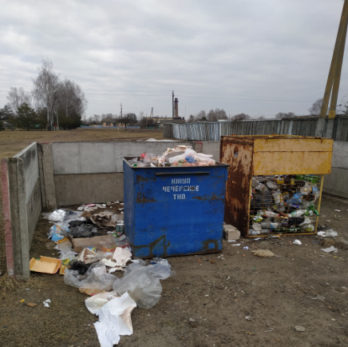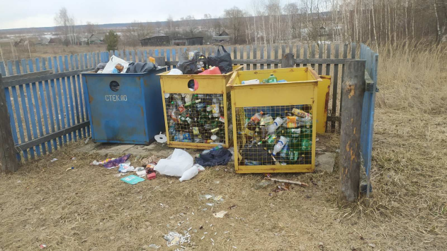
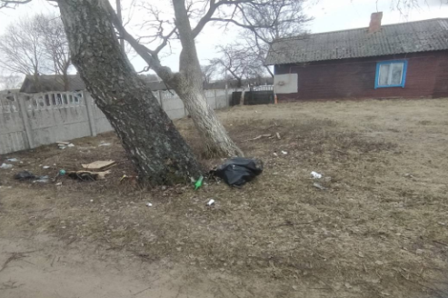
Фото1-3. переполнение контейнеров для сбора отходов, захламленность контейнерной площадки бытовыми отходами Несанкционированное размещение отходов

В населенных пунктах выявлены аварийные (сухостойные, валежные) деревья
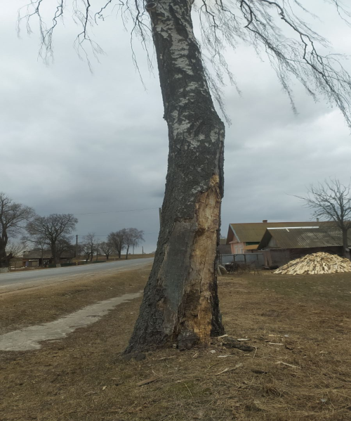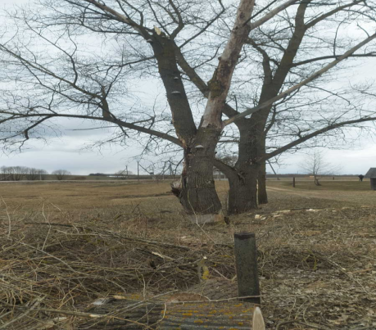
Фото4-5. Аварийные (сухостойные, валежные) деревья
С начала года инспекцией проведено 33 контрольных мероприятий, по результатам которых выдано 29 рекомендаций, 2 предписания. Также, за нарушение природоохранного законодательства к административной ответственности с выплатой штрафа привлечено 2 физических и юридических лица, на общую сумму – 2240 рублей. к 11 лицам была применена профилактическая мера воздействия с вынесением – предупреждения.

